Giáo sư Trần Ngọc Vương Văn chương là hành động
Chi tiết
Khoa Van học
Giới thiệu
14 Tháng 11 2016
Được viết: 14 Tháng 11 2016
Cập nhật lần cuối: 15 Tháng 11 2016
Lượt xem: 41

fShare
Đọc các công trình của Trần Ngọc Vương, từ Loại hình học tác gỉa văn học… qua Văn học Việt Nam Dòng riêng giữa nguồn chung đến Thực thể Việt nhìn từ các toạ độ chữ, có thể nhận thấy một khái niệm thường xuyên được ông nhắc lại: hệ hình. Nếu ngôn ngữ là sự phản ánh tư duy thì hệ hình là khái niệm phản ánh trung thành nhất đường lối tư duy Trần Ngọc Vương. Là một nhà nghiên cứu ngữ văn học nhưng trên hết, là một nhà nghiên cứu khoa học nhân văn, cái nhìn của Trần Ngọc Vương luôn là một cái nhìn mang tính tổng thể.

1. Có những sự lặp lại mà khi suy nghĩ về nó, sự tương đồng, thậm chí, đến mức trùng khít, khiến người ta không thể nghĩ đó là sự ngẫu nhiên. Tôi muốn nói đến sự lựa chọn của Trần Đình Hượu và Trần Ngọc Vương khi các ông sang Liên bang Xô Viết, bước ngoặt quan trọng của cuộc đời các ông. Cả hai đều có những lựa chọn mà không dễ hiểu ngay với người ngoại đạo và cả người “nội đạo”. Ở thời điểm giữa những năm 50 của thế kỷ trước, khó có ai lại có thể tưởng tượng được việc Trần Đình Hượu, một đảng viên cộng sản, khi đặt chân đến Liên Xô lại lựa chọn đối tượng nghiên cứu là một nhà hiền triết, một nhà tư tưởng của Trung Quốc thời Tiên Tần, một nhà tư tưởng mà thoạt nhìn, không có mấy liên hệ với Việt Nam và Việt Nam thời điểm vừa kết thúc cuộc kháng chiến chống Pháp và bắt đầu công cuộc xây dựng chủ nghĩa xã hội.
Trần Ngọc Vương cũng vậy. Thời gian ông sang học tại Liên Xô (1988 – 1993) là giai đoạn Perestroika và sau đó là sự sụp đổ của Liên bang Xô viết. Gió đổi chiều và cửa thì đã mở. Những ban nhạc rock của phương Tây đặt chân và biểu diễn ở những nơi chốn mà có lẽ trước đó chỉ vài năm họ chỉ có thể đến bằng một chiếc máy bay thể thao, hạ cánh xuống, nhận án tù nhiều năm và để rồi được trao trả như những tù binh, gián điệp. Những chia rẽ và đối kháng của chiến tranh lạnh đã tạm thời lắng xuống. Nước Nga đã trở nên cởi mở và khoan dung hơn với chính mình và với thế giới. Nhiều di sản của quá khứ được đánh giá lại. Nhiều nhà nghiên cứu một thời bị coi là “dị giáo” được phục hồi và thậm chí, được đề cao. Tư tưởng và lí thuyết nghiên cứu của phương Tây được tiếp nhận, không phải như những kẻ thù mà với một thái độ thân thiện hơn trước đó rất nhiều. Nghiên cứu hình thức, phân tâm học hay thậm chí cả cấu trúc luận, hậu cấu trúc luận ít nhất, đã được giới thiệu một cách hết sức đầy đủ và hệ thống. Cần nhắc lại một điều tưởng trớ trêu nhưng lại rất thật là ít nhất, cho đến hôm nay, cuốn từ điển Triết học phương Tây hiện đại tử tế nhất mà chúng ta có chính là cuốn từ điển do NXB Khoa học xã hội xuất bản năm 1996, là bản dịch cuốn từ điển được biên soạn ở Mátxcơva năm 1991. Nói như vậy, để thấy được những sự thay đổi khủng khiếp của thời cuộc và học thuật ở nước Nga cuối giai đoạn cải tổ và trong những năm tháng khi Liên bang Xô viết sụp đổ.
Trong một bối cảnh như thế, với trách nhiệm đổi mới học thuật ở trong nước, một nghiên cứu sinh chắc chắn sẽ dễ bị lôi cuốn bởi những lí thuyết mới mẻ, tân kỳ, sẽ bị những nghiên cứu hình thức hoặc phân tâm, cấu trúc luận lôi cuốn. Trong bối cảnh học thuật ở Việt Nam những năm 80 của thế kỷ trước, những lí thuyết đó không phải là không có tác dụng lớn trong việc điều chỉnh cái nhìn đối với văn chương, điều chỉnh cách tiếp cận hiện thực văn chương vốn từ lâu, bị thống ngự bởi cách nhìn xã hội học nhiều khi bị biến thành dung tục mà lãng quên hoặc hạ thấp bản chất thẩm mỹ và sáng tạo cá nhân của văn chương. Thế nhưng Trần Ngọc Vương lại có một lựa chọn khác. Ông theo đuổi loại hình học tác giả, một tiếp cận mà ở thời điểm đó ít nhiều đã thành cổ điển, cả trong ý nghĩa là không còn thời thượng. Cũng cần phải nói thêm đó cũng chính là thời điểm mà ở phương Tây, những luận đề về cái chết của tác giả đang ồn ào và đã thổi hơi nóng của nó đến nước Nga giá lạnh. Và để có được lựa chọn đó, Trần Ngọc Vương đã bỏ qua một lựa chọn khác: từ bỏ học thuật để đưa thuyết duy vật từ địa hạt lí thuyết vào địa hạt thực hành.
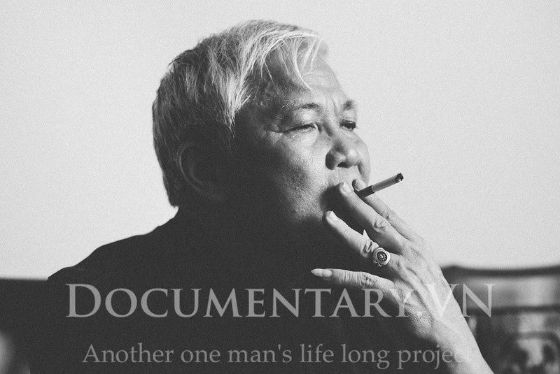
Giáo sư, Tiến sĩ, Nhà giáo Ưu tú Trần Ngọc Vương
Điều kì diệu là chính sự lựa chọn tưởng như bảo thủ đó lại làm nên một công trình với rất nhiều khám phá, một chuyên luận đã được giới học thuật xếp vào hàng cổ điển: Loại hình học tác giả văn học - nhà Nho tài tử và văn học Việt Nam. Là sự phát triển từ những ý tưởng sâu sắc cùa nhà nghiên cứu Trần Đình Hượu, cuốn chuyên luận lần đầu tiên trình ra một cách đầy đủ, hệ thống và sâu sắc nhất diện mạo của một loại hình tác giả có vai trò đặc biệt lớn trong việc hình thành nền văn học có tính nghệ thuật ở Việt Nam. Đó là một nhát cắt thiên tài khi mà qua một loại hình tác giả, có thể hình dung về những loại hình tác giả văn chương – trí thức khác có vai trò quan trọng trong việc kiến tạo nên lịch sử và văn hoá Việt Nam. Và ở phương diện này, đóng góp của Trần Ngọc Vương không phải là nhỏ. Có thể nói, sau Trần Trọng Kim và những bài viết về Đạo Khổng của Trần Đình Hượu, người đọc có thể có được một cái nhìn khác về Đạo Khổng, hiện diện qua những chân dung con người và khác với cái nhìn vẫn ngự trị trong giới học thuật suốt nhiều chục năm gắn với những hệ hình nhiều khi bị giản lược về phong kiến và yêu nước. Lựa chọn loại hình học nhà Nho để làm luận án ở Liên bang Xô viết, Trần Ngọc Vương đã tiếp nhận phần tinh hoa nhất, giàu tính nhân bản và nhân văn nhất của học thuật hàn lâm của nước Nga và liên bang Xô viết. Đó là ngữ văn học và Đông phương học Nga cổ điển. Đó là cái nền tảng quan trọng để kiến tạo khoa học cơ bản trong lĩnh vực ngữ văn, cái nền trắng mà có lần chính Khổng tử, ví Thánh của đạo Nho từng nói với học trò. Ẩn sâu dưới lựa chọn ấy là một khát vọng mãnh liệt, được trả giá bằng những đau khổ của cuộc đời, những đau khổ không hề học thuật, về một nền khoa học cơ bản có giá trị lâu bền, một cái gì bất diệt đảm bảo cho tương lai, như cách nói của Hoài Thanh.
2. Đọc các công trình của Trần Ngọc Vương, từ Loại hình học tác gỉa văn học… qua Văn học Việt Nam Dòng riêng giữa nguồn chung đến Thực thể Việt nhìn từ các toạ độ chữ, có thể nhận thấy một khái niệm thường xuyên được ông nhắc lại: hệ hình. Nếu ngôn ngữ là sự phản ánh tư duy thì hệ hình là khái niệm phản ánh trung thành nhất đường lối tư duy Trần Ngọc Vương. Là một nhà nghiên cứu ngữ văn học nhưng trên hết, là một nhà nghiên cứu khoa học nhân văn, cái nhìn của Trần Ngọc Vương luôn là một cái nhìn mang tính tổng thể. Đường hướng đó được bộc lộ ngay từ trong chuyên luận đầu tiên của ông về loại hình học tác giả văn học. Lấy tác giả, chủ thể sáng tạo làm trung tâm khảo sát, trong công trình của ông, con người sáng tạo ấy luôn được đặt trong những mối quan hệ chằng chịt với tiểu sử, kể cả những phần khuất lấp, sâu kín mà chỉ có những người “đằm mình” (như cách ông vẫn thường nói) trong tư liệu mới có thể nhìn thấy; với thời đại, trong tính phức tạp và đa chiều kích của lịch sử (chứ không phải chỉ là một lịch sử bị giản hoá và chính trị hoá cùng cực); và trên hết, của những nền tảng lịch sử tư tưởng, triết học mà trên đó, hành vi viết được kiến tạo. Văn chương được nhìn nhận trong suốt chiều dài lịch sử của nó, với tất cả những liền mạch và đứt đoạn. Chính vì vậy, dù không phải là một chuyên gia nghiên cứu văn học hiện đại nhưng nếu đọc kĩ Loại hình học… của Trần Ngọc Vương, ta vẫn có thể nhận thấy những sự thác sinh của văn chương nhà Nho tài tử trong nhiều giai đoạn kế tiếp, cả khi loại hình tác giả này không còn nữa. Và hoàn toàn không phải là một trò chơi chữ khi tập sách thứ hai của ông có tên Văn học Việt Nam - Dòng riêng giữa nguồn chung. Cái dòng riêng văn học dân tộc được giải mã, được phân tích, được đọc, cắt nghĩa và diễn dịch thông qua việc đặt trong nguồn chung của lịch sử và lịch sử tư tưởng của Việt Nam, Đông Á và thế giới. Và như một tất yếu khi mà công trình đồ sộ thứ ba của ông đã vượt khỏi phạm vi văn chương. Đó là một tham vọng tìm ra những yếu tố bản chất, những đặc điểm có tính hằng số, những quy luật bản chất nhất của thực thể Việt theo chiều dài lịch sử, nhìn từ những con chữ không chỉ là văn chương. Chính vì lí do đó, những công trình của Trần Ngọc Vương không chỉ là nguồn tham khảo hẹp trong chuyên ngành ngữ văn học mà còn mang đến những gợi ý hết sức quan trọng cho những chuyên ngành tương cận như lịch sử, lịch sử tư tưởng và lịch sử chính trị học.
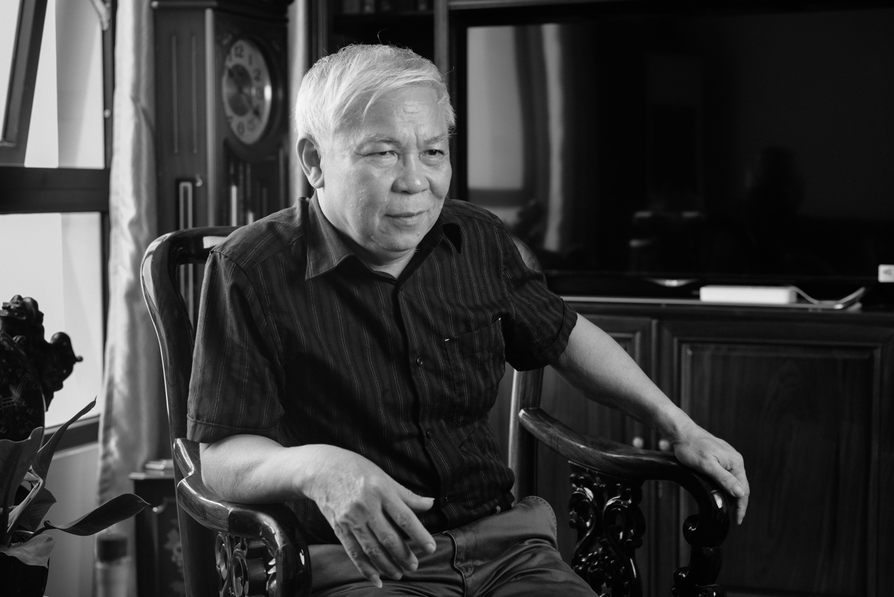
Ảnh: Thành Long
Nếu nói theo chính cách nói của tác giả thì từ những công trình của Trần Ngọc Vương, thấy hiện lên hình dung về một loại hình học giả đặc biệt. Đó là kiểu người hoà quyện được cả phẩm chất của một chuyên gia và một nhà bác học. Mỗi bài viết, mỗi công trình của ông là sự khai thác đến hết kiệt, “đi hun hút” (cũng vẫn là cách nói của chính tác giả) một vấn đề theo một hướng tiếp cận. Nhưng, sự hết kiệt đó lại hết sức năng sản và giầu tính gợi mở. Đó chính là do mỗi vấn đề ở ông đều được đặt trong những đường link hết sức phức tạp đến những lĩnh vực tri thức khác. Để làm được điều đó, người nghiên cứu cần phải kiến tạo tri thức của mình trên rất nhiều lĩnh vực. Có thể nói, Trần Ngọc Vương thuộc về kiểu những nhà nghiên cứu – nhà bách khoa mà trong thời đại ngày nay, khi tính chuyên nghiệp và chuyên sâu của các phân môn nghiên cứu trở nên hết sức phức tạp thì càng ngày, kiểu người ấy càng thiếu vắng trong đời sống học thuật. Ông là sự tiếp nối của một truyền thống những Đào Duy Anh, Trương Tửu, Đặng Thai Mai, Trần Đình Hượu, Hà Văn Tấn…, một truyền thống mà nếu thiếu vắng, sẽ khó có thể có cái gọi là khoa học cơ bản đúng nghĩa.
3. Không phải là ngẫu nhiên khi cả cuộc đời nghiên cứu văn chương cho đến ngày hôm nay, cái mà Trần Ngọc Vương lựa chọn không phải là văn bản hay thể loại mà chính là tác giả. Đọc những chuyên luận của ông về Nguyễn Trãi, Nguyễn Khuyến, Phan Bội Châu và đặc biệt là Tản Đà, có thể thấy ông không hề chối bỏ tính phức tạp của thực thể người, không hề quay lưng lại với những miền khuất sâu kín của tiểu sử. Tuy vậy, ở ông, có một sự chối bỏ kiên quyết việc quy giản những miền khuất ấy chỉ vào những xung năng mang tính sinh học hoặc những ham muốn mang tính cá thể theo kiểu phân tâm học cổ điển. Ở điểm này, Trần Ngọc Vương không hề xa lạ với những người làm phân tâm học sau K. Jung. Đối với ông, con người, dù là người nghệ sĩ, trước hết, vẫn luôn là một sinh vật xã hội. Văn chương, đối với ông không phải là một trò chơi ngôn từ, một sự giải phóng xung năng sáng tạo thuần tuý mà trước hết và trên hết, là một sự đảm nhiệm trách nhiệm xã hội. Phải chăng đó cũng chính là căn nguyên khiến Khổng giáo, học thuyết nhập thế nhất trong các học thuyết tư tưởng Đông Á trở thành nỗi ám ảnh của cả cuộc đời nghiên cứu của ông. Và không những thế, ông còn mang chính cái quan niệm ấy vào công việc nghiên cứu và học thuật của mình. Hiểu được điều đó sẽ thấy rằng, là một tất yếu, toàn bộ những công trình gần đây nhất của ông là những công trình trực diện suy tư về số phận dân tộc, về các vấn đề của xã hội hôm nay, về chủ quyền và sự tồn tại của người Việt và dân tộc Việt trong thế giới hiện đại. Với Trần Ngọc Vương, văn chương hay nghiên cứu nhất quyết không thể là một trò chơi trí tuệ dù cao quý mà phải là một hành động lãnh nhận trách nhiệm với xã hội, là tiếng nói phản biện của người trí thức. Văn chương với ông là cánh cửa để hiểu con người và dân tộc, làm văn chương cũng là một cách lãnh nhận trách nhiệm, là một hành động mà sự hiểm nguy của ngộ nhận luôn cận kề. Đó lại là sự tiếp nối của một truyền thống về trách nhiệm của người trí thức, một truyền thống đã được hiện thực một cách hoàn hảo ở người thầy của ông, GS. Trần Đình Hượu.
Nhìn lại những chuyên luận của Trần Ngọc Vương, có thể thấy những bài viết nhiều tâm huyết nhất của ông, sâu sắc nhất và đẹp nhất của ông chính là những bài viết về Nguyễn Trãi và Phan Bội Châu. Đó nhất quyết không chỉ là một sự khám phá lạnh lùng, khách quan theo kiểu khoa học thực chứng mà là hiện thực của một khát vọng, một khát vọng khôn cùng về cái cao cả. Đó cũng chính là lí do khiến ông gần như không viết về văn chương đương đại, một thời đại thiếu vắng cái anh hùng. Trong sự ồn ào của đời sống hôm nay, những công trình ấy luôn là một nhắc nhở về một điều không thể thiếu, một điều “cần hơn trăm nghìn điều khác” (chữ dùng của Hoài Thanh), một điều mà thiếu vắng nó, đời sống này thiếu đi ý nghĩa: một niềm tin vào chân lí và ý nghĩa của chính bản thân cuộc sống.

GIÁO SƯ, TIẾN SĨ, NHÀ GIÁO ƯU TÚ TRẦN NGỌC VƯƠNG
- Năm sinh: 1956.
- Quê quán: Quảng Bình.
- Tốt nghiệp đại học ngành Văn học tại Trường Đại học Tổng hợp Hà Nội năm 1976.
- Nhận bằng Tiến sĩ chuyên ngành Văn học Á-Phi tại Viện Hàn lâm Khoa học Liên bang Nga năm 1994.
- Nhận chức danh Phó Giáo sư năm 2001.
- Nhận chức danh Giáo sư năm 2013.
- Nhận danh hiệu Nhà giáo Ưu tú năm 2010.
- Thời gian công tác tại trường: 1977 đến nay.
  - Đơn vị công tác:
Khoa Ngữ văn, Trường Đại học Tổng hợp Hà Nội.
Khoa Văn học, Trường ĐHKHXH&NV.
- Chức vụ quản lý:
Chủ nhiệm Bộ môn Văn học Trung đại Việt Nam (1995 đến nay).
- Các hướng nghiên cứu chính: Văn học Việt Nam, Văn hóa Việt Nam, Lịch sử tư tưởng Việt Nam; Trung Quốc học.
- Các công trình khoa học tiêu biểu:
  - Loại hình học tác giả văn học: Nhà Nho tài tử và văn học Việt Nam, NXB Giáo dục 1995, NXB Đại học Quốc gia Hà Nội 1999.
  - Văn học Việt Nam dòng riêng giữa nguồn chung, NXB Giáo dục 1997, 1998, NXB Đại học Quốc gia Hà Nội 1999.
  - Văn học Việt Nam thế kỷ X – XIX những vấn đề lý luận và lịch sử (viết chung, chủ biên), NXB Giáo dục 2007.
  - Thực thể Việt nhìn từ các tọa độ chữ, NXB Tri thức 2010.
  - Giáo trình Văn học Việt Nam ba mươi năm đầu thế kỷ XX (viết chung, chủ biên), NXB Đại học Quốc gia Hà Nội 2010.
- Các giải thưởng khoa học tiêu biểu:
  - Giải thưởng Công trình khoa học tiêu biểu của Đại học Quốc gia Hà Nội năm 2007 cho công trình Văn học Việt Nam thế kỷ X – XIX những vấn đề lý luận và lịch sử.

Tác giả: PGS. TS. Phạm Xuân Thạch
Theo: http://www.ussh.vnu.edu.vn/
http://khoavanhoc.edu.vn/index.php/gioi-thieu/46-gii-thiu-khoa/1553-giao-su-tr-n-ng-c-vuong-van-chuong-la-hanh-d-ng

